ZARZĄDZENIE
REGIONALNEGO DYREKTORA OCHRONY ŚRODOWISKA W BIAŁYMSTOKU
z dnia …………… 2026 r.
w sprawie uznania za rezerwat przyrody „Uroczysko Skarbacinka”

Na podstawie art. 13 ust. 3 ustawy z dnia 16 kwietnia 2004 r. o ochronie przyrody (Dz. U. z 2026 r., poz. 13) zarządza się, co następuje:
§ 1. 1. Uznaje się za rezerwat przyrody pod nazwą „Uroczysko Skarbacinka”, zwany dalej „rezerwatem”, obszar o powierzchni 132,86 ha, położony na terenie gminy Szudziałowo, w powiecie sokólskim, w województwie podlaskim.
2. Na obszarach graniczących z rezerwatem wyznacza się otulinę obejmującą obszar o powierzchni 49,11 ha położony na terenie gminy Szudziałowo, w powiecie sokólskim, w województwie podlaskim.
3. Położenie i przebieg granicy rezerwatu w postaci współrzędnych punktów jej załamania są określone w załączniku nr 1 do zarządzenia.
4. Położenie i przebieg granicy otuliny rezerwatu w postaci współrzędnych punktów jej załamania są określone w załączniku nr 2 do zarządzenia.
5. Położenie i przebieg granicy rezerwatu oraz jego otuliny w postaci mapy są określone w załączniku nr 3 do zarządzenia.
§ 2. Celem ochrony rezerwatu jest zachowanie fragmentu lasów mieszanych nizinnych z dużym obszarem porośniętym brzeziną bagienną wraz z towarzyszącymi im cennymi gatunkami ptaków i ssaków.
§ 3. Dla rezerwatu określa się:
1) rodzaj – Faunistyczny (Fn);
2) typ i podtyp rezerwatu ze względu na dominujący przedmiot ochrony:
a) typ – Faunistyczny (PFn),
b) podtyp – ptaków (pt);
3) typ i podtyp rezerwatu ze względu na główny typ ekosystemu:
a) typ – Leśny i borowy (EL),
b) podtyp – lasów mieszanych nizinnych (lmn).
§ 4. Nadzór nad rezerwatem sprawuje Zastępca Regionalnego Dyrektora Ochrony Środowiska - Regionalny Konserwator Przyrody w Białymstoku.
§ 5. Zarządzenie wchodzi w życie po upływie 14 dni od dnia ogłoszenia.

Regionalny Dyrektor Ochrony
Środowiska w Białymstoku

Adam Juchnik
/podpisano elektronicznie/

Załączniki do Zarządzenia Regionalnego
Dyrektora Ochrony Środowiska
w Białymstoku z dnia …………..2026 r.
w sprawie rezerwatu przyrody
„Uroczysko Skarbacinka”

Załącznik nr 1
POŁOŻENIE I PRZEBIEG GRANICY REZERWATU PRZYRODY „UROCZYSKO SKARBACINKA”

Numer punktu załamania granicy | Współrzędne punktów załamania granicy (PL-1992)) |  | Część
Numer punktu załamania granicy | X | Y | Część
1 | 605406,95 | 803444,94 | 1
2 | 605363,04 | 803457,04 | 1
3 | 605354 | 803449,78 | 1
4 | 605352,63 | 803448,68 | 1
5 | 605345,13 | 803414,51 | 1
6 | 605337,25 | 803378,6 | 1
7 | 605333,1 | 803372,97 | 1
8 | 605302,82 | 803331,87 | 1
9 | 605293,55 | 803319,28 | 1
10 | 605271,81 | 803265,1 | 1
11 | 605283,77 | 803268,79 | 1
12 | 605322,95 | 803280,87 | 1
13 | 605332,25 | 803283,74 | 1
14 | 605408,07 | 803304,94 | 1
15 | 605417,99 | 803307,92 | 1
16 | 605455,49 | 803319,18 | 1
17 | 605459,4 | 803320,36 | 1
18 | 605495,85 | 803331,31 | 1
19 | 605465,35 | 803424,8 | 1
20 | 605460,24 | 803440,94 | 1
21 | 605406,95 | 803444,94 | 1
22 | 604685,69 | 804193,61 | 2
23 | 604776,07 | 803876,71 | 2
24 | 604875,6 | 803904,3 | 2
25 | 604881,55 | 803900,53 | 2
26 | 604885,86 | 803897,71 | 2
27 | 604892,49 | 803893,91 | 2
28 | 604899,04 | 803890,36 | 2
29 | 604905,1 | 803887,08 | 2
30 | 604910,85 | 803883,91 | 2
31 | 604916,64 | 803880,8 | 2
32 | 604920,47 | 803878,55 | 2
33 | 604923,12 | 803877,01 | 2
34 | 604924,26 | 803876,37 | 2
35 | 604928,35 | 803874,05 | 2
36 | 604933,28 | 803871,17 | 2
37 | 604938,2 | 803868,32 | 2
38 | 604940,75 | 803866,47 | 2
39 | 604943,47 | 803864,37 | 2
40 | 604949,25 | 803860,09 | 2
41 | 604951,42 | 803858,37 | 2
42 | 604952,91 | 803856,99 | 2
43 | 604953,85 | 803856,08 | 2
44 | 604956,22 | 803853,84 | 2
45 | 604957,1 | 803853,02 | 2
46 | 604957,69 | 803852,47 | 2
47 | 604958,75 | 803851,47 | 2
48 | 604960,04 | 803849,95 | 2
49 | 604961,98 | 803847,49 | 2
50 | 604964,32 | 803844,57 | 2
51 | 604966,04 | 803842,36 | 2
52 | 604967 | 803840,82 | 2
53 | 604968,45 | 803838,63 | 2
54 | 604970,66 | 803835,36 | 2
55 | 604972,21 | 803832,78 | 2
56 | 604973,44 | 803830,72 | 2
57 | 605009,36 | 803851,14 | 2
58 | 605003,8 | 803860,05 | 2
59 | 605014,52 | 803864,19 | 2
60 | 605030,48 | 803839,08 | 2
61 | 605054,73 | 803786,82 | 2
62 | 605098,52 | 803799,56 | 2
63 | 605103,9 | 803781,34 | 2
64 | 605132,59 | 803790,42 | 2
65 | 605180,58 | 803749,26 | 2
66 | 605191,15 | 803752,27 | 2
67 | 605197,92 | 803729,64 | 2
68 | 605210,44 | 803709,03 | 2
69 | 605237,23 | 803699,89 | 2
70 | 605252,86 | 803669,08 | 2
71 | 605293,21 | 803668,92 | 2
72 | 605325,45 | 803663,47 | 2
73 | 605331,92 | 803653,56 | 2
74 | 605339,82 | 803636,49 | 2
75 | 605346,42 | 803629,88 | 2
76 | 605356,08 | 803625,21 | 2
77 | 605373,63 | 803624,73 | 2
78 | 605381,22 | 803622,83 | 2
79 | 605384,93 | 803612,47 | 2
80 | 605397,21 | 803578,1 | 2
81 | 605384,4 | 803527,48 | 2
82 | 605396,98 | 803481,8 | 2
83 | 605368,95 | 803461,16 | 2
84 | 605408,78 | 803449,87 | 2
85 | 605458,63 | 803446,01 | 2
86 | 605446,48 | 803484,37 | 2
87 | 605442,27 | 803497,68 | 2
88 | 605435,35 | 803519,54 | 2
89 | 605460,95 | 803549,6 | 2
90 | 605468,97 | 803605,46 | 2
91 | 605466,25 | 803623,87 | 2
92 | 605512,7 | 803658,14 | 2
93 | 605525,21 | 803695,09 | 2
94 | 605559,18 | 803693,53 | 2
95 | 605583,99 | 803675,83 | 2
96 | 605600,73 | 803716 | 2
97 | 605573,75 | 803714,33 | 2
98 | 605539,09 | 803706,94 | 2
99 | 605525,9 | 803725,36 | 2
100 | 605489,47 | 803720,65 | 2
101 | 605468,74 | 803780,08 | 2
102 | 605461,04 | 803827,09 | 2
103 | 605444,03 | 803848,58 | 2
104 | 605459,28 | 803871,96 | 2
105 | 605528,7 | 803875,7 | 2
106 | 605578,76 | 803892,1 | 2
107 | 605637,7 | 803937,87 | 2
108 | 605705,63 | 803958,17 | 2
109 | 605699,88 | 803978,07 | 2
110 | 605742,79 | 803990,95 | 2
111 | 605827,49 | 804016,39 | 2
112 | 605903,71 | 804039,28 | 2
113 | 605916,63 | 804089,77 | 2
114 | 605928,49 | 804107,24 | 2
115 | 605931,3 | 804111,39 | 2
116 | 605900,53 | 804134,94 | 2
117 | 605856,96 | 804120,57 | 2
118 | 605815,86 | 804118,13 | 2
119 | 605790,43 | 804201,11 | 2
120 | 605759,71 | 804301,37 | 2
121 | 605774,36 | 804345,3 | 2
122 | 605773,22 | 804346,81 | 2
123 | 605763,5 | 804370,69 | 2
124 | 605737,41 | 804400,43 | 2
125 | 605734,64 | 804404,17 | 2
126 | 605727,37 | 804427,33 | 2
127 | 605721,5 | 804446,03 | 2
128 | 605707,82 | 804472,48 | 2
129 | 605699,33 | 804501,6 | 2
130 | 605657,37 | 804648,39 | 2
131 | 605344,95 | 804549,66 | 2
132 | 605339,47 | 804558,87 | 2
133 | 605324,92 | 804560,65 | 2
134 | 605321,36 | 804555,44 | 2
135 | 605322,87 | 804545,97 | 2
136 | 605324,58 | 804543,21 | 2
137 | 605139,46 | 804484,62 | 2
138 | 605136,64 | 804493,79 | 2
139 | 605099,24 | 804507,73 | 2
140 | 605034,67 | 804480,74 | 2
141 | 604982,22 | 804468,18 | 2
142 | 604938,09 | 804467,88 | 2
143 | 604906,7 | 804460,15 | 2
144 | 604878,81 | 804459,27 | 2
145 | 604869,59 | 804434,98 | 2
146 | 604839,77 | 804431,85 | 2
147 | 604826,09 | 804425,83 | 2
148 | 604819,61 | 804439,99 | 2
149 | 604782,71 | 804446,86 | 2
150 | 604756,19 | 804471,94 | 2
151 | 604754,86 | 804526,78 | 2
152 | 604784,51 | 804551,28 | 2
153 | 604729,35 | 804580,62 | 2
154 | 604692,46 | 804587,95 | 2
155 | 604676,52 | 804577,58 | 2
156 | 604665,37 | 804570,33 | 2
157 | 604639,61 | 804572,35 | 2
158 | 604576,27 | 804577,32 | 2
159 | 604541,15 | 804700,45 | 2
160 | 604502,09 | 804837,42 | 2
161 | 604474,38 | 804934,58 | 2
162 | 604450,64 | 805017,82 | 2
163 | 604444,83 | 805038,2 | 2
164 | 604434,54 | 805074,3 | 2
165 | 604432,12 | 805082,74 | 2
166 | 604426,16 | 805103,68 | 2
167 | 604408,36 | 805166,08 | 2
168 | 604389,44 | 805232,43 | 2
169 | 604388,27 | 805236,55 | 2
170 | 604380,25 | 805264,66 | 2
171 | 604364,88 | 805318,56 | 2
172 | 604319,68 | 805477,04 | 2
173 | 604280,96 | 805463,96 | 2
174 | 604270,7 | 805460,5 | 2
175 | 604220,22 | 805431,62 | 2
176 | 604206,62 | 805423,86 | 2
177 | 604186,86 | 805417,95 | 2
178 | 604114,62 | 805407,63 | 2
179 | 604077,5 | 805391,18 | 2
180 | 604068,35 | 805382,53 | 2
181 | 604057,4 | 805379,25 | 2
182 | 604009,19 | 805364,84 | 2
183 | 603979,29 | 805288,1 | 2
184 | 603933,09 | 805276,47 | 2
185 | 603934,35 | 805273,4 | 2
186 | 603940,52 | 805254,27 | 2
187 | 603945,13 | 805221,05 | 2
188 | 603948,83 | 805201,02 | 2
189 | 603947,73 | 805180,82 | 2
190 | 603945,44 | 805138,98 | 2
191 | 603903,61 | 805090,66 | 2
192 | 603892,85 | 805031,16 | 2
193 | 603903,93 | 804993,57 | 2
194 | 603920,88 | 804997,66 | 2
195 | 604021,42 | 805013,01 | 2
196 | 604035,92 | 805013,53 | 2
197 | 604068,33 | 804999,79 | 2
198 | 604100,85 | 804978,91 | 2
199 | 604081,27 | 804941,16 | 2
200 | 604085,28 | 804926,51 | 2
201 | 604078,93 | 804911,25 | 2
202 | 604078,4 | 804868,36 | 2
203 | 604062,64 | 804851,5 | 2
204 | 604077,79 | 804814,19 | 2
205 | 604100,46 | 804770,49 | 2
206 | 604101,91 | 804764,45 | 2
207 | 604057,94 | 804765,36 | 2
208 | 604053,7 | 804782,29 | 2
209 | 604021,42 | 804825,15 | 2
210 | 603974,86 | 804860,08 | 2
211 | 603942,74 | 804861,85 | 2
212 | 603979,42 | 804737,32 | 2
213 | 603984,85 | 804718,92 | 2
214 | 604034,45 | 804557,42 | 2
215 | 604102,59 | 804323 | 2
216 | 604104,39 | 804316,82 | 2
217 | 604235,25 | 804362,05 | 2
218 | 604228,09 | 804399,54 | 2
219 | 604225,09 | 804437,82 | 2
220 | 604228,84 | 804474,6 | 2
221 | 604229,1 | 804475,35 | 2
222 | 604274,8 | 804439,53 | 2
223 | 604366,2 | 804406,06 | 2
224 | 604408,68 | 804368,72 | 2
225 | 604425,58 | 804344,96 | 2
226 | 604435,22 | 804359,83 | 2
227 | 604472,98 | 804386 | 2
228 | 604586,39 | 804363,31 | 2
229 | 604643,85 | 804340,33 | 2
230 | 604672,71 | 804239,16 | 2
231 | 604685,69 | 804193,61 | 2

Załącznik nr 2
POŁOŻENIE I PRZEBIEG GRANICY OTULINY REZERWATU PRZYRODY „UROCZYSKO SKARBACINKA”
Numer punktu załamania granicy | Współrzędne punktów załamania granicy (PL-1992)) |  | Część
Numer punktu załamania granicy | X | Y | Część
1 | 604319,68 | 805477,04 | 1
2 | 604309,46 | 805512,91 | 1
3 | 604303,31 | 805534,43 | 1
4 | 604283,44 | 805604,1 | 1
5 | 603928,58 | 805498,59 | 1
6 | 603892,89 | 805429,86 | 1
7 | 603893,1 | 805397,03 | 1
8 | 603896,33 | 805385,06 | 1
9 | 603902,21 | 805370,72 | 1
10 | 603907,07 | 805353,23 | 1
11 | 603908,75 | 805341,67 | 1
12 | 603911,83 | 805320,24 | 1
13 | 603916,38 | 805306,86 | 1
14 | 603919,77 | 805299,45 | 1
15 | 603928,05 | 805288,67 | 1
16 | 603933,09 | 805276,47 | 1
17 | 603979,29 | 805288,1 | 1
18 | 604009,19 | 805364,84 | 1
19 | 604057,4 | 805379,25 | 1
20 | 604068,35 | 805382,53 | 1
21 | 604077,5 | 805391,18 | 1
22 | 604114,62 | 805407,63 | 1
23 | 604186,86 | 805417,95 | 1
24 | 604206,62 | 805423,86 | 1
25 | 604220,22 | 805431,62 | 1
26 | 604270,7 | 805460,5 | 1
27 | 604280,96 | 805463,96 | 1
28 | 604319,68 | 805477,04 | 1
29 | 605134,35 | 804501,25 | 2
30 | 605126,38 | 804527,18 | 2
31 | 605121,97 | 804541,54 | 2
32 | 605120,15 | 804547,45 | 2
33 | 605120,03 | 804547,84 | 2
34 | 605118,81 | 804547,48 | 2
35 | 605050,95 | 804549,17 | 2
36 | 605040,97 | 804561,06 | 2
37 | 605012,92 | 804554,88 | 2
38 | 605000,08 | 804571,04 | 2
39 | 605001,03 | 804602,9 | 2
40 | 604968,7 | 804596,24 | 2
41 | 604957,23 | 804589,81 | 2
42 | 604904,98 | 804569,81 | 2
43 | 604876,73 | 804667,08 | 2
44 | 604881,95 | 804693,21 | 2
45 | 604884,33 | 804705,09 | 2
46 | 604883,03 | 804710,93 | 2
47 | 604875,04 | 804718,28 | 2
48 | 604867,11 | 804727,33 | 2
49 | 604863,57 | 804726,38 | 2
50 | 604837,73 | 804704,53 | 2
51 | 604780,44 | 804739,51 | 2
52 | 604752,71 | 804730,27 | 2
53 | 604747,04 | 804714,21 | 2
54 | 604717,76 | 804713,38 | 2
55 | 604707,47 | 804747,35 | 2
56 | 604793,81 | 804771,7 | 2
57 | 604753,06 | 804922,14 | 2
58 | 604741,4 | 804956,3 | 2
59 | 604741,46 | 804957,02 | 2
60 | 604745,19 | 805003,33 | 2
61 | 604713,42 | 804994,92 | 2
62 | 604707,5 | 804951,56 | 2
63 | 604703,84 | 804924,75 | 2
64 | 604584,27 | 804907,87 | 2
65 | 604530,62 | 804906,18 | 2
66 | 604528,17 | 804938,06 | 2
67 | 604524,67 | 804981,06 | 2
68 | 604583,55 | 805131,56 | 2
69 | 604595,51 | 805187,23 | 2
70 | 604574,34 | 805205,12 | 2
71 | 604532,97 | 805207,29 | 2
72 | 604513,71 | 805228,69 | 2
73 | 604497,25 | 805269,35 | 2
74 | 604388,27 | 805236,55 | 2
75 | 604389,44 | 805232,43 | 2
76 | 604408,36 | 805166,08 | 2
77 | 604426,16 | 805103,68 | 2
78 | 604432,12 | 805082,74 | 2
79 | 604434,54 | 805074,3 | 2
80 | 604444,83 | 805038,2 | 2
81 | 604450,64 | 805017,82 | 2
82 | 604474,38 | 804934,58 | 2
83 | 604502,09 | 804837,42 | 2
84 | 604541,15 | 804700,45 | 2
85 | 604576,27 | 804577,32 | 2
86 | 604639,61 | 804572,35 | 2
87 | 604665,37 | 804570,33 | 2
88 | 604676,52 | 804577,58 | 2
89 | 604692,46 | 804587,95 | 2
90 | 604729,35 | 804580,62 | 2
91 | 604784,51 | 804551,28 | 2
92 | 604754,86 | 804526,78 | 2
93 | 604756,19 | 804471,94 | 2
94 | 604782,71 | 804446,86 | 2
95 | 604819,61 | 804439,99 | 2
96 | 604826,09 | 804425,83 | 2
97 | 604839,77 | 804431,85 | 2
98 | 604869,59 | 804434,98 | 2
99 | 604878,81 | 804459,27 | 2
100 | 604906,7 | 804460,15 | 2
101 | 604938,09 | 804467,88 | 2
102 | 604982,22 | 804468,18 | 2
103 | 605034,67 | 804480,74 | 2
104 | 605099,24 | 804507,73 | 2
105 | 605136,64 | 804493,79 | 2
106 | 605134,35 | 804501,25 | 2
107 | 605852,03 | 804209,81 | 3
108 | 605837,26 | 804228,89 | 3
109 | 605818,27 | 804266,08 | 3
110 | 605805,06 | 804305,91 | 3
111 | 605796,48 | 804315,96 | 3
112 | 605774,36 | 804345,3 | 3
113 | 605759,71 | 804301,37 | 3
114 | 605790,43 | 804201,11 | 3
115 | 605815,86 | 804118,13 | 3
116 | 605856,96 | 804120,57 | 3
117 | 605900,53 | 804134,94 | 3
118 | 605883,81 | 804168,76 | 3
119 | 605852,03 | 804209,81 | 3
120 | 605485,37 | 803529,72 | 4
121 | 605498,29 | 803577,89 | 4
122 | 605495,48 | 803610 | 4
123 | 605504,41 | 803624,4 | 4
124 | 605519,42 | 803636,59 | 4
125 | 605542,59 | 803636,15 | 4
126 | 605554,81 | 803600,57 | 4
127 | 605578,53 | 803594,88 | 4
128 | 605601,43 | 803554,82 | 4
129 | 605634,72 | 803536,86 | 4
130 | 605634,83 | 803547,1 | 4
131 | 605635,31 | 803560,81 | 4
132 | 605651,48 | 803608,07 | 4
133 | 605667,65 | 803633,18 | 4
134 | 605669,62 | 803635,64 | 4
135 | 605675,39 | 803642,83 | 4
136 | 605697,71 | 803665,99 | 4
137 | 605742,16 | 803712,12 | 4
138 | 605752,27 | 803754,3 | 4
139 | 605755,74 | 803774,96 | 4
140 | 605760,96 | 803789,67 | 4
141 | 605770,76 | 803801,58 | 4
142 | 605786,86 | 803812,68 | 4
143 | 605851,06 | 803832,18 | 4
144 | 605861,87 | 803838,47 | 4
145 | 605879,18 | 803851,58 | 4
146 | 605827,49 | 804016,39 | 4
147 | 605742,79 | 803990,95 | 4
148 | 605699,88 | 803978,07 | 4
149 | 605705,63 | 803958,17 | 4
150 | 605637,7 | 803937,87 | 4
151 | 605578,76 | 803892,1 | 4
152 | 605528,7 | 803875,7 | 4
153 | 605459,28 | 803871,96 | 4
154 | 605444,03 | 803848,58 | 4
155 | 605461,04 | 803827,09 | 4
156 | 605468,74 | 803780,08 | 4
157 | 605489,47 | 803720,65 | 4
158 | 605525,9 | 803725,36 | 4
159 | 605539,09 | 803706,94 | 4
160 | 605573,75 | 803714,33 | 4
161 | 605600,73 | 803716 | 4
162 | 605583,99 | 803675,83 | 4
163 | 605559,18 | 803693,53 | 4
164 | 605525,21 | 803695,09 | 4
165 | 605512,7 | 803658,14 | 4
166 | 605466,25 | 803623,87 | 4
167 | 605468,97 | 803605,46 | 4
168 | 605460,95 | 803549,6 | 4
169 | 605435,35 | 803519,54 | 4
170 | 605442,27 | 803497,68 | 4
171 | 605485,37 | 803529,72 | 4
172 | 605014,52 | 803864,19 | 5
173 | 605003,8 | 803860,05 | 5
174 | 605009,36 | 803851,14 | 5
175 | 604971,72 | 803829,69 | 5
176 | 604970,49 | 803831,75 | 5
177 | 604968,96 | 803834,31 | 5
178 | 604967,11 | 803837,03 | 5
179 | 604965,32 | 803839,73 | 5
180 | 604964,42 | 803841,18 | 5
181 | 604963,91 | 803841,87 | 5
182 | 604963,09 | 803842,9 | 5
183 | 604961,61 | 803844,79 | 5
184 | 604960,4 | 803846,26 | 5
185 | 604959,56 | 803847,38 | 5
186 | 604957,97 | 803849,33 | 5
187 | 604956,61 | 803850,75 | 5
188 | 604955,14 | 803852,1 | 5
189 | 604953,81 | 803853,43 | 5
190 | 604952,64 | 803854,46 | 5
191 | 604951,23 | 803855,84 | 5
192 | 604949,73 | 803857,22 | 5
193 | 604948,76 | 803857,97 | 5
194 | 604947,51 | 803858,89 | 5
195 | 604945,16 | 803860,64 | 5
196 | 604942,56 | 803862,54 | 5
197 | 604941,33 | 803863,52 | 5
198 | 604939,39 | 803864,99 | 5
199 | 604937,78 | 803866,12 | 5
200 | 604936,9 | 803866,8 | 5
201 | 604935,9 | 803867,34 | 5
202 | 604932,75 | 803869,16 | 5
203 | 604930,82 | 803870,3 | 5
204 | 604928,3 | 803871,77 | 5
205 | 604924,68 | 803873,85 | 5
206 | 604921,8 | 803875,45 | 5
207 | 604920,48 | 803876,24 | 5
208 | 604919,02 | 803877,07 | 5
209 | 604917,69 | 803877,91 | 5
210 | 604915,66 | 803879,05 | 5
211 | 604913,93 | 803880,01 | 5
212 | 604912,65 | 803880,68 | 5
213 | 604911,59 | 803881,26 | 5
214 | 604909,81 | 803882,19 | 5
215 | 604908,07 | 803883,17 | 5
216 | 604905,27 | 803884,71 | 5
217 | 604901,74 | 803886,63 | 5
218 | 604899,29 | 803887,94 | 5
219 | 604895 | 803890,29 | 5
220 | 604891,7 | 803892,06 | 5
221 | 604889,1 | 803893,52 | 5
222 | 604884,72 | 803896,06 | 5
223 | 604884,67 | 803896,09 | 5
224 | 604881,88 | 803897,95 | 5
225 | 604878,65 | 803900,01 | 5
226 | 604873,78 | 803903,07 | 5
227 | 604872,98 | 803903,57 | 5
228 | 604776,07 | 803876,71 | 5
229 | 604787,04 | 803838,22 | 5
230 | 604803,97 | 803778,91 | 5
231 | 604804,75 | 803776,16 | 5
232 | 604821,11 | 803718,76 | 5
233 | 605003,65 | 803771,93 | 5
234 | 605004,32 | 803770,7 | 5
235 | 605007,33 | 803765,7 | 5
236 | 605009,71 | 803761,76 | 5
237 | 605014,5 | 803755,06 | 5
238 | 605023,48 | 803745,8 | 5
239 | 605035,75 | 803733,99 | 5
240 | 605047,37 | 803723,08 | 5
241 | 605052,42 | 803718,34 | 5
242 | 605072,44 | 803699,83 | 5
243 | 605087,24 | 803686,24 | 5
244 | 605093,71 | 803680,09 | 5
245 | 605098,27 | 803673,87 | 5
246 | 605104,34 | 803663,38 | 5
247 | 605109,32 | 803650,95 | 5
248 | 605114,43 | 803639,35 | 5
249 | 605123,26 | 803627,33 | 5
250 | 605132,93 | 803615,59 | 5
251 | 605141,49 | 803601,51 | 5
252 | 605150,16 | 803587,3 | 5
253 | 605155,86 | 803576,65 | 5
254 | 605160,97 | 803564,22 | 5
255 | 605164,69 | 803553,03 | 5
256 | 605169,11 | 803543,16 | 5
257 | 605174,79 | 803534,4 | 5
258 | 605184,12 | 803525,53 | 5
259 | 605196,46 | 803521,55 | 5
260 | 605207,95 | 803520,42 | 5
261 | 605218,55 | 803517,54 | 5
262 | 605233,61 | 803511,88 | 5
263 | 605250,04 | 803503,18 | 5
264 | 605261,93 | 803496,6 | 5
265 | 605272,65 | 803489,31 | 5
266 | 605286,78 | 803480,39 | 5
267 | 605299,59 | 803472,59 | 5
268 | 605312,46 | 803467,13 | 5
269 | 605324,16 | 803461,96 | 5
270 | 605354,54 | 803465,24 | 5
271 | 605368,95 | 803461,16 | 5
272 | 605396,98 | 803481,8 | 5
273 | 605384,4 | 803527,48 | 5
274 | 605397,21 | 803578,1 | 5
275 | 605384,93 | 803612,47 | 5
276 | 605381,22 | 803622,83 | 5
277 | 605373,63 | 803624,73 | 5
278 | 605356,08 | 803625,21 | 5
279 | 605346,42 | 803629,88 | 5
280 | 605339,82 | 803636,49 | 5
281 | 605331,92 | 803653,56 | 5
282 | 605325,45 | 803663,47 | 5
283 | 605293,21 | 803668,92 | 5
284 | 605252,86 | 803669,08 | 5
285 | 605237,23 | 803699,89 | 5
286 | 605210,44 | 803709,03 | 5
287 | 605197,92 | 803729,64 | 5
288 | 605191,15 | 803752,27 | 5
289 | 605180,58 | 803749,26 | 5
290 | 605132,59 | 803790,42 | 5
291 | 605103,9 | 803781,34 | 5
292 | 605098,52 | 803799,56 | 5
293 | 605054,73 | 803786,82 | 5
294 | 605030,48 | 803839,08 | 5
295 | 605014,52 | 803864,19 | 5
296 | 604586,39 | 804363,31 | 6
297 | 604472,98 | 804386 | 6
298 | 604435,22 | 804359,83 | 6
299 | 604425,58 | 804344,96 | 6
300 | 604408,68 | 804368,72 | 6
301 | 604366,2 | 804406,06 | 6
302 | 604274,8 | 804439,53 | 6
303 | 604229,1 | 804475,35 | 6
304 | 604228,84 | 804474,6 | 6
305 | 604225,09 | 804437,82 | 6
306 | 604228,09 | 804399,54 | 6
307 | 604235,25 | 804362,05 | 6
308 | 604298,05 | 804380,83 | 6
309 | 604344,95 | 804355,87 | 6
310 | 604396,57 | 804355,99 | 6
311 | 604423,01 | 804341 | 6
312 | 604450,5 | 804273,62 | 6
313 | 604512,34 | 804218,39 | 6
314 | 604524,52 | 804204,15 | 6
315 | 604578,35 | 804212,28 | 6
316 | 604610,11 | 804206,16 | 6
317 | 604635,72 | 804233,38 | 6
318 | 604672,71 | 804239,16 | 6
319 | 604643,85 | 804340,33 | 6
320 | 604586,39 | 804363,31 | 6

Załącznik nr 3
POŁOŻENIE I PRZEBIEG GRANICY REZERWATU PRZYRODY „UROCZYSKO SKARBACINKA” W POSTACI MAPY

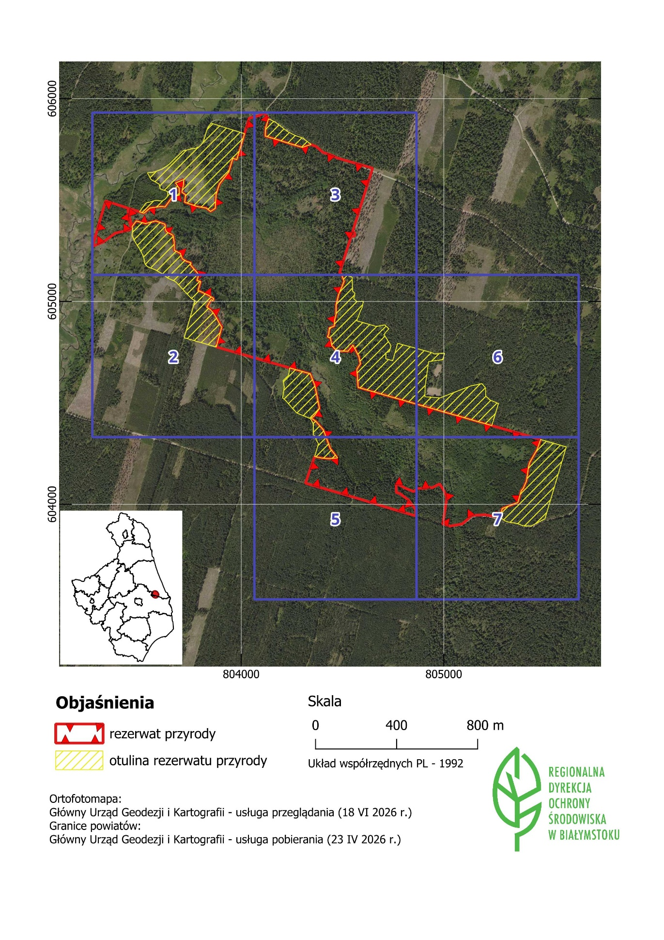
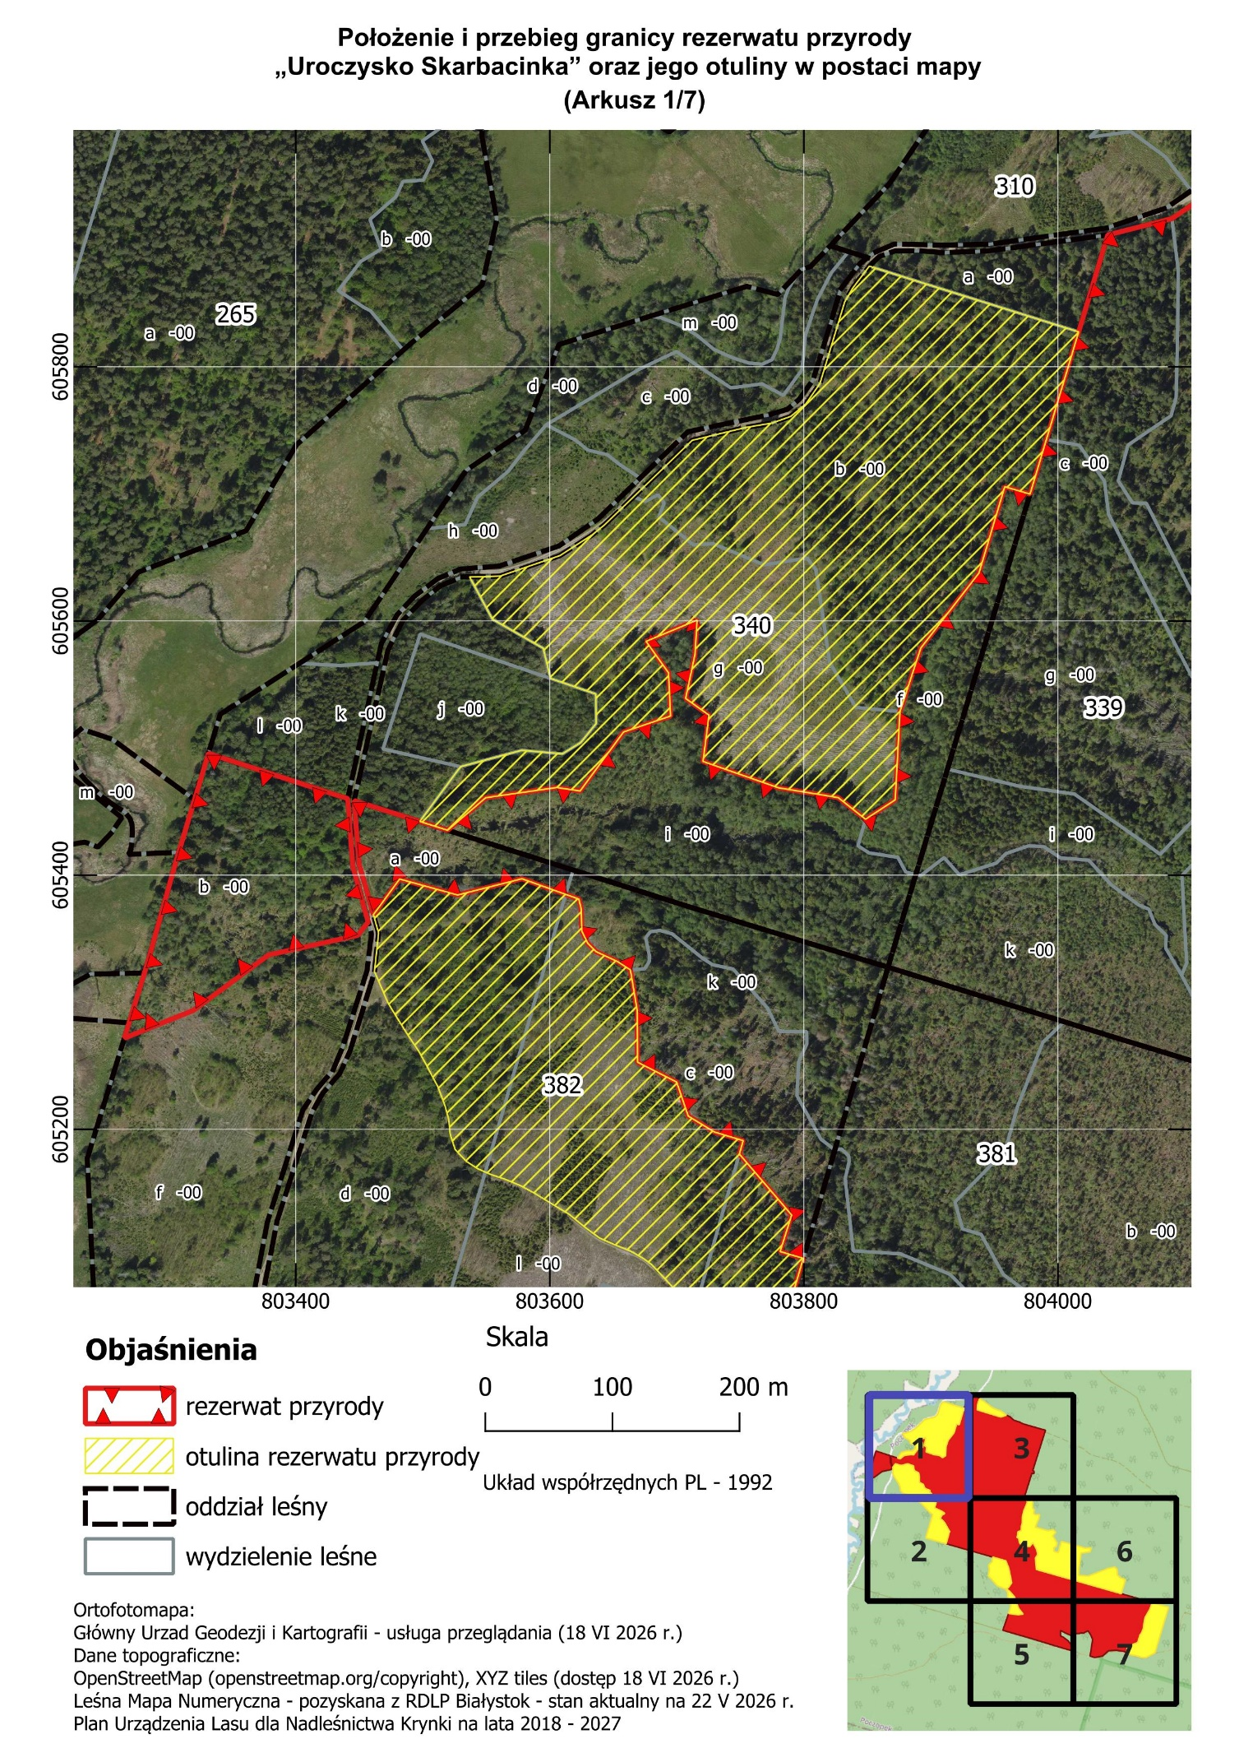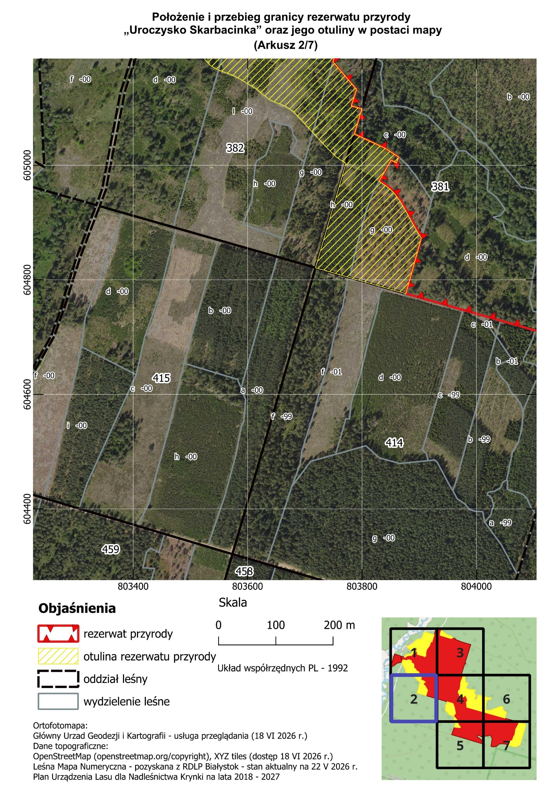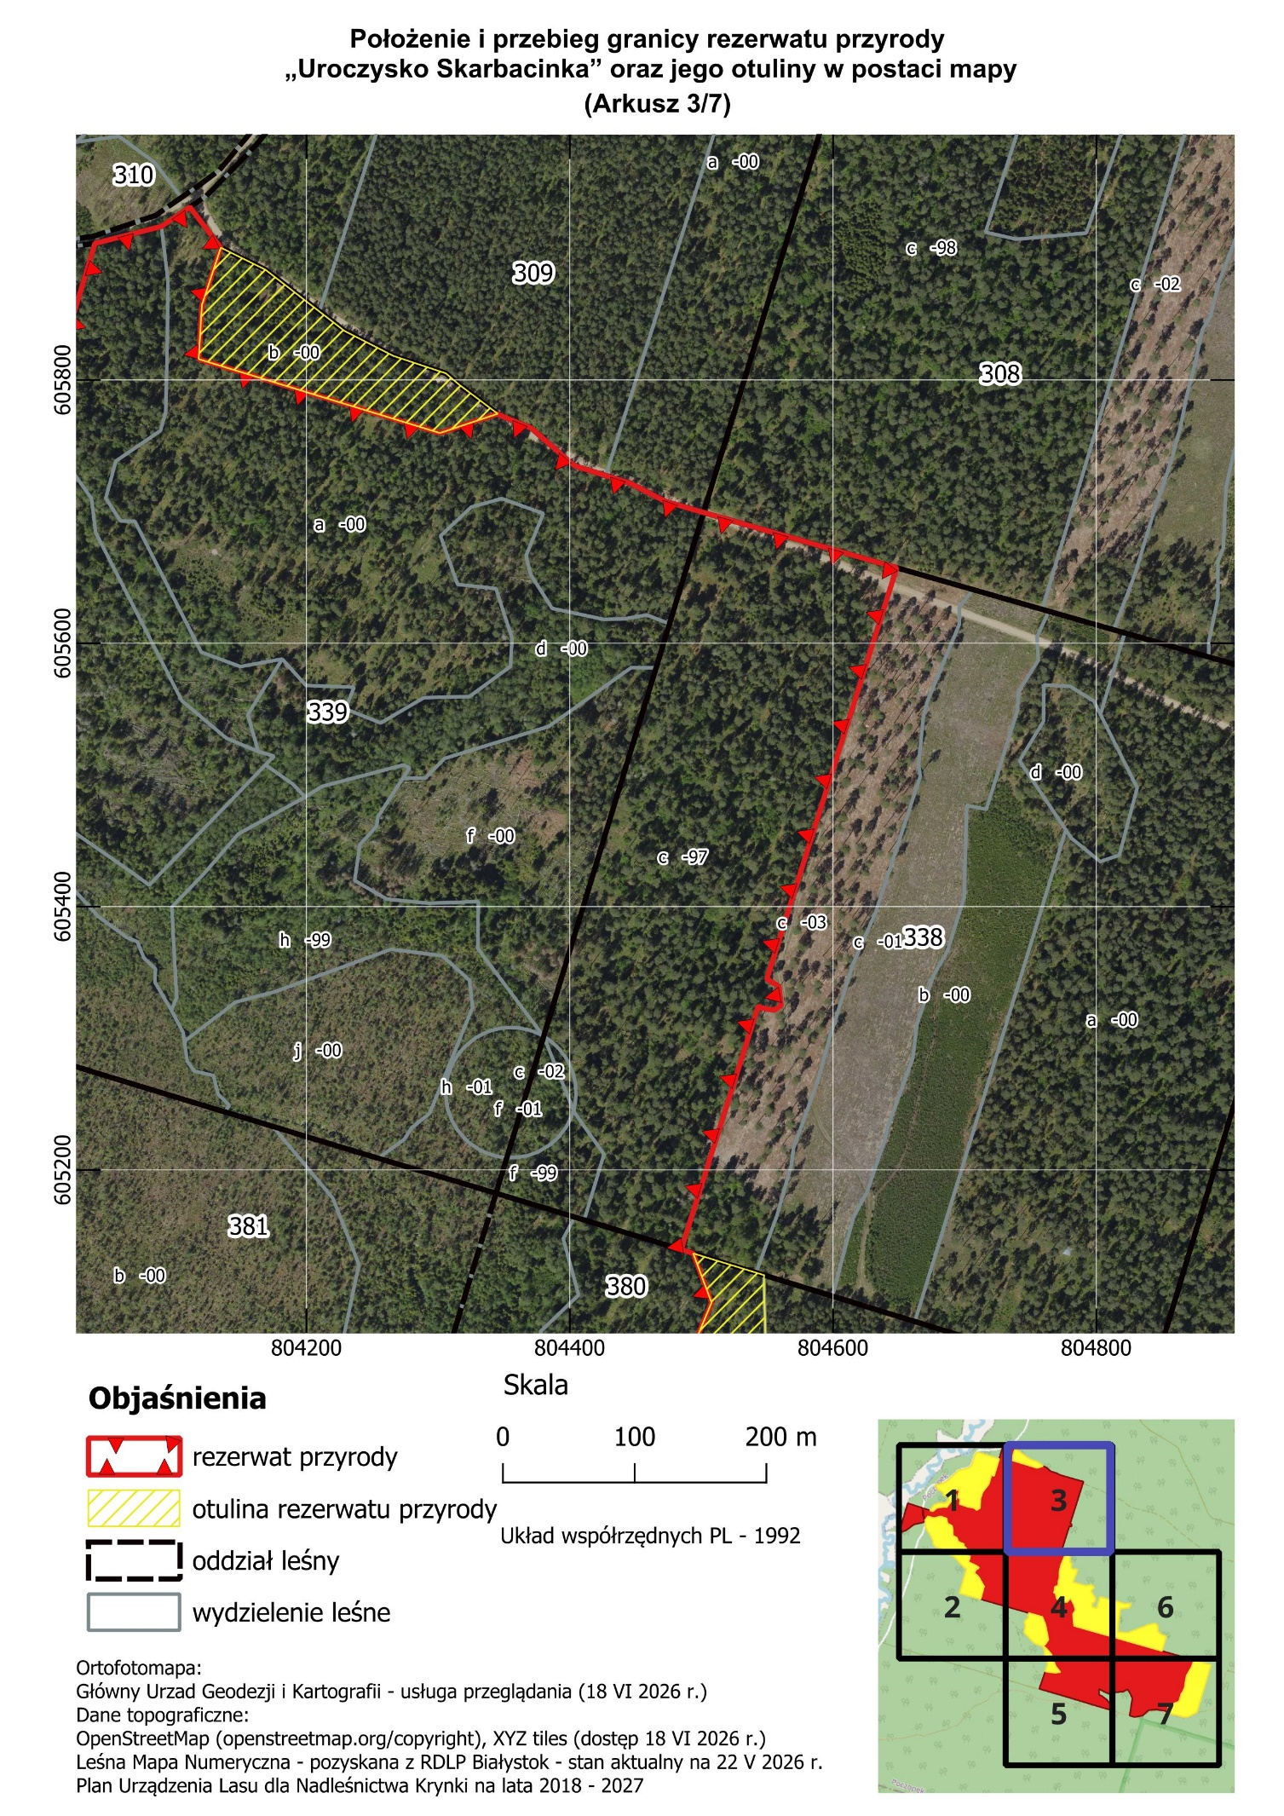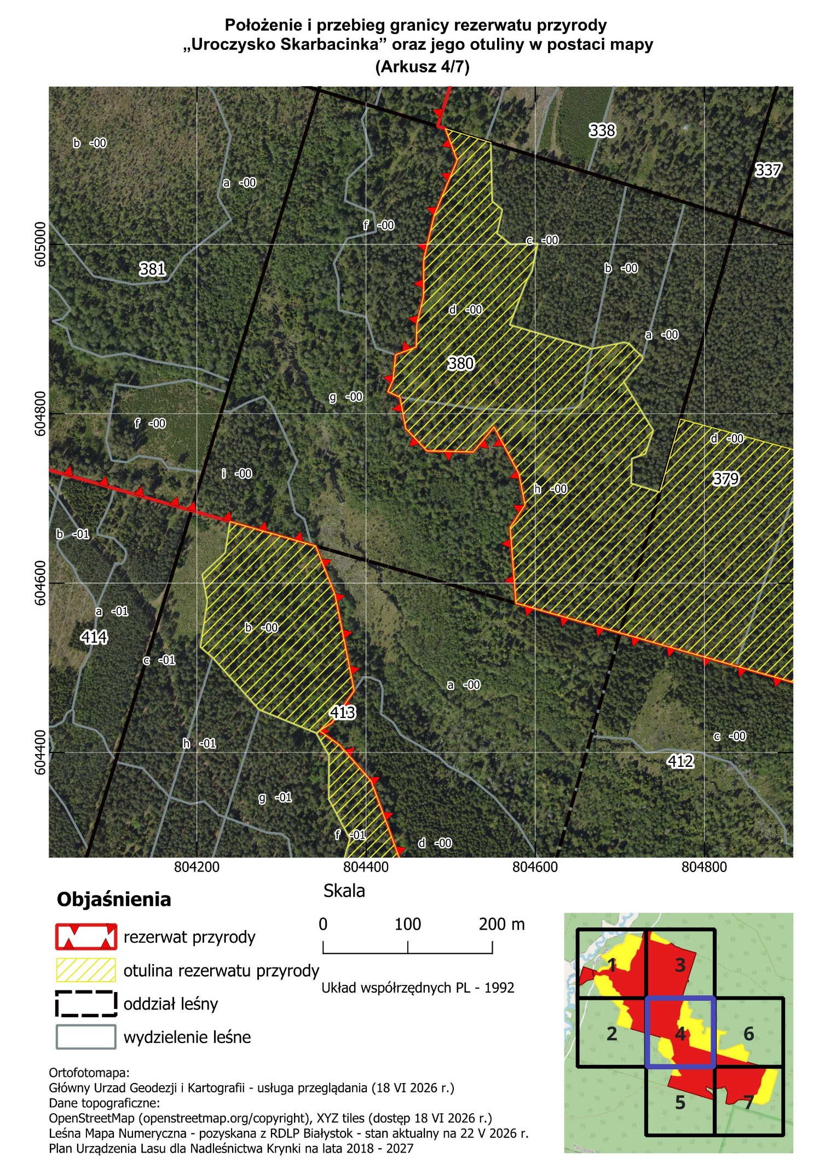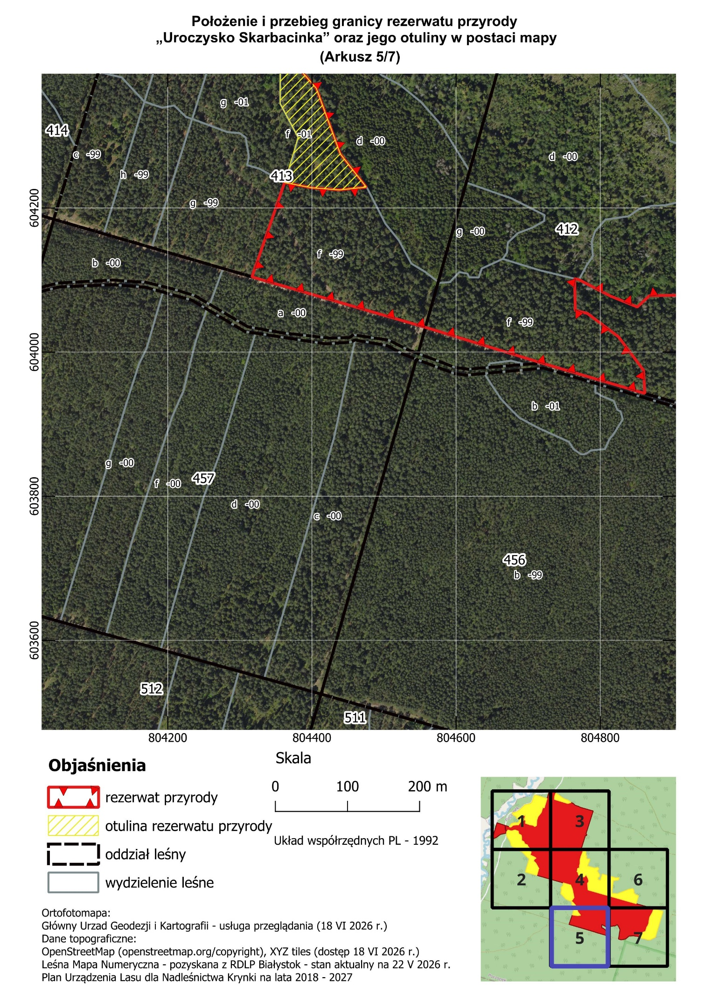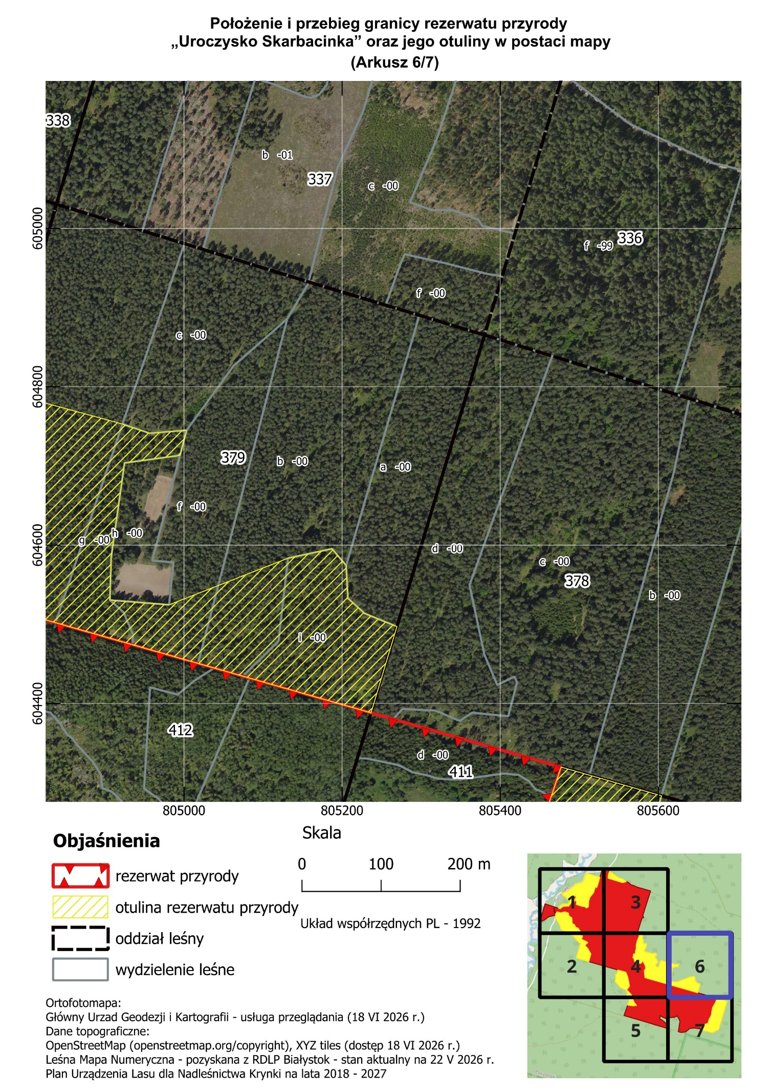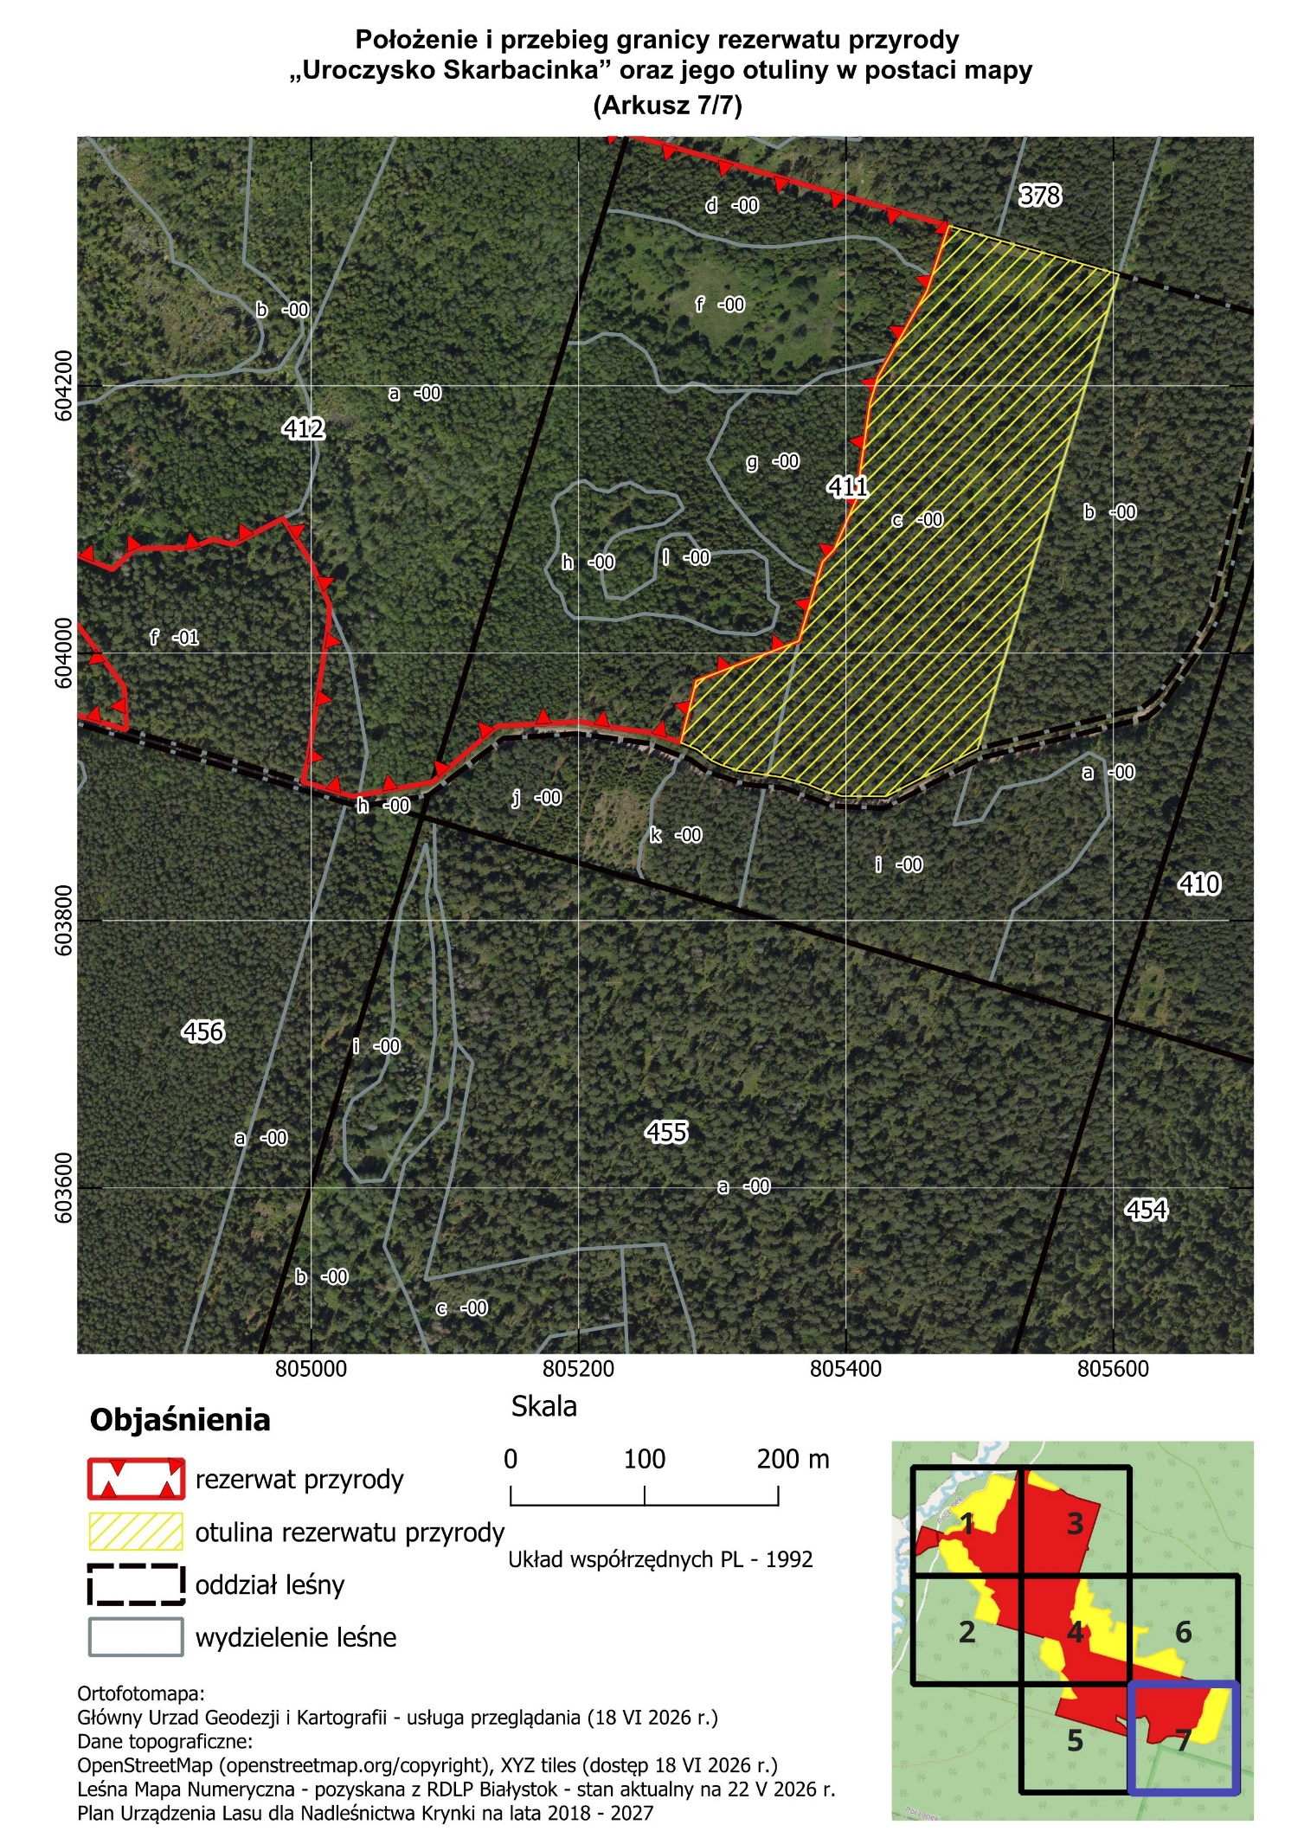

UZASADNIENIE
Zgodnie z art. 13 ust. 3 ustawy z dnia 16 kwietnia 2004 r. o ochronie przyrody
(Dz. U. z 2026 r., poz. 13 t.j.) uznanie za rezerwat przyrody następuje w drodze aktu prawa miejscowego w formie zarządzenia regionalnego dyrektora ochrony środowiska, które określa jego nazwę, położenie lub przebieg granicy i otulinę, jeżeli została wyznaczona, cele ochrony oraz rodzaj, typ i podtyp rezerwatu przyrody, a także sprawującego nadzór nad rezerwatem.
Niniejsze zarządzenie obejmuje uznanie obszaru za rezerwat przyrody, określenie jego nazwy, położenia współrzędnych geograficznych punktów załamania granicy obszaru w układzie PL-1992 oraz w podziale administracyjnym państwa, a także uwzględnienie obowiązujących norm prawnych dotyczących rezerwatów przyrody, w tym określenie sprawującego nadzór nad rezerwatem oraz rodzaju, typu i podtypu obiektu zgodnie z Rozporządzeniem Ministra Środowiska z dnia 30 marca 2005 r. w sprawie rodzajów, typów i podtypów rezerwatów przyrody (Dz. U. z 2005 r., Nr 60, poz. 533).
Rezerwat przyrody „Uroczysko Skarbacinka” położony jest w województwie podlaskim, w powiecie sokólskim, na terenie gminy Szudziałowo. Obiekt leży w obrębie Parku Krajobrazowego Puszczy Knyszyńskiej im. prof. Witolda Sławińskiego, a także obszarów Natura 2000 Puszcza Knyszyńska PLB200003 oraz Ostoja Knyszyńska PLH200006. Rezerwat w całości leży na terenie gruntów Skarbu Państwa w zarządzie Państwowego Gospodarstwa Leśnego Lasy Państwowe Nadleśnictwa Krynki, w leśnictwach Talkowszczyzna i Sosnowik (Bank Danych o Lasach). Na południe od omawianego obiektu znajduje się rezerwat przyrody Góra Pieszczana.
Celem ochrony w rezerwacie jest zachowanie fragmentu lasów mieszanych nizinnych z dużym obszarem porośniętym brzeziną bagienną wraz z towarzyszącymi im cennymi gatunkami ptaków i ssaków.
Powierzchnia rezerwatu tworzy mozaikę różnorodnych siedlisk leśnych, położonych w niewielkiej dolinie, którą przepływa ciek będący dopływem rzeki Słoja.
W wyżej wyniesionych partiach terenu dominują siedliska borowe (BMśw, BMw) z najstarszymi drzewostanami osiągającymi wiek 130–140 lat. W niżej położonych fragmentach obszaru, wzdłuż cieku występują siedliska lasowe (Lw, LMśw, LMb). Największą część stanowią tu jednak lasy mieszane bagienne (LMb), które porasta głównie ponad 110 letnia brzezina bagienna Betuletum pubescentis z domieszką olszy czarnej. Większe jednolite płaty olsów (Ol) występują na skrajach powierzchni. Drzewostany borowe tworzone są głównie przez sosnę, choć miejscami występują wydzielenia z dominującym udziałem świerka. W zmiennym udziale towarzyszą im brzoza oraz lokalnie pojawiają się inne gatunki drzew liściastych.
Najstarsze drzewostany przedmiotowego obszaru, stanowią jednocześnie najcenniejsze jej fragmenty i charakteryzujące się wysoką bioróżnorodnością i obecnością gatunków typowych dla dojrzałych drzewostanów.
Przepływający przez powierzchnię ciek jest zasiedlony przez bobry, które piętrząc wodę na wielu jego odcinkach przyczyniły się do polepszenia stosunków wodnych na całym omawianym obszarze. Nawet w letnich miesiącach cechuje się on wysokim poziomem uwodnienia, tym samym przyczyniając się do zwiększenia stabilności siedliska oraz występującej tu bioróżnorodności.
Ogromnym walorem obszaru jest jego zasobność w martwe drewno (w tym również wykrotów), zróżnicowane zarówno pod względem gatunków drzew, ale również gabarytów oraz stopnia rozkładu. Wiele z nich stanowi siedliska lęgowe cennych gatunków ptaków.
Na powierzchni rezerwatu "Uroczysko Skarbacinka" stwierdzono występowanie 16 gatunków ptaków objętych ochroną gatunkową. Łączna liczba odnotowanych ptaków, których gniazdowanie na powierzchni określono jako możliwe, prawdopodobne lub pewne wyniosła 67 gatunków.
Wśród ważnych i cennych gatunków odnotowano: samotnika Tringa ochropus (3 rewiry), kszyka Gallinago gallinago (4 rewiry), żurawia Grus grus (1 rewir), dzięcioła czarnego Dryocopus martius (3 rewiry), dzięcioła zielonosiwego Picus canus (1 rewir), dzięcioła białogrzbietego Dendrocopos leucotos (1 rewir), dzięcioła trójpalczastego Picoides tridactylus (2 rewiry), krzyżodzioba świerkowego Loxia curvirostra (1 rewir), jarząbka Tetrastes bonasia (8 rewirów), muchołówkę żałobną Ficedula hypoleuca (5 rewirów), orzechówkę Nucifraga caryocatactes (4,5 rewiru), siniaka Columba oenas (7 rewirów), sóweczkę Glaucidium passerinum (2 rewiry), włochatkę Aegolius funereus (1 rewir), gąsiorka Lanius collurio (2 rewiry), zimorodka Alcedo atthis (2 rewiry).
Ponadto należy wskazać, iż na terenie rezerwatu przyrody „Uroczysko Skarbacinka” odnotowuje się stale przebywanie żubrów, ślady bytowania wilków (tropy, odchody oraz szczątki ofiar). Teren zasiedla też przynajmniej jedna rodzina bobrów, których obecność w postaci tam i śladów żerowania spotykano wzdłuż całego cieku płynącej przez powierzchnię rzeki. Stwierdzono stanowisko tarczynki dziurkowatej Menegazzia terebrata oraz ponurka Schneidera Boros schneideri, a także bardzo liczną populację pawężnika kniejaka Peltis grossa - gatunków wskaźnikowych dla lasów pochodzenia pierwotnego.
Podana w niniejszym zarządzeniu powierzchnia rezerwatu przyrody oraz otuliny jest powierzchnią geometryczną wyliczoną na podstawie współrzędnych punktów załamania granicy obszaru w układzie PL-1992.
Projekt zarządzenia został poddany konsultacjom społecznym oraz zaopiniowaniu przez Generalną Dyrekcję Ochrony Środowiska. W ramach konsultacji wpłynęły uwagi. (…)
Wniesione uwagi zostały szczegółowo przeanalizowane przez RDOŚ w Białymstoku. (…)
Projekt zarządzenia zgodnie z art. 13 ust. 3 i art. 97 ust. 3 pkt 2 ustawy z dnia 16 kwietnia 2004 r. o ochronie przyrody (Dz. U. z 2026 r., poz. 13 t.j.) został pozytywnie/negatywnie zaopiniowany przez Regionalną Radę Ochrony Przyrody.
Projekt zarządzenia zgodnie z art. 59 ust. 2 ustawy z dnia 23 stycznia 2009 r. o wojewodzie i administracji rządowej w województwie (Dz.U. z 2025 r. poz. 428 t.j.) został przesłany do uzgodnienia z Wojewodą Podlaskim, który pismem …………………… z dnia …………… uzgodnił treść powyższego zarządzenia.

Literatura:
1. Raport z inwentaryzacji ptaków lęgowych, owadów saproksylicznych oraz epifitów w obrębie wybranych obszarów Puszczy Augustowskiej i Puszczy Knyszyńskiej. Augustów, Białystok, Łowczyki 2025. Zespół autorski: A. Grajewska, G. Grygoruk, T. Tumiel, A. Bohdan. Wykonano na zlecenie WWF Polska.
2. Plan Urządzania Lasu dla Nadleśnictwa Krynki na lata 2018-2027.
3. Projekt planu ochrony Parku Krajobrazowego Puszczy Knyszyńskiej, Supraśl, 2018 r.
4. Sokołowski A.W. 1980 Zbiorowiska leśne północno-wschodniej Polski. Monogr. Botan. (6),
5. Sokołowski A.W. 1988. Fitosocjologiczna charakterystyka lasów Puszczy Knyszyńskiej. Prace I.B.L. 682:4-117.
6. Szablon dokumentacji planu zadań ochronnych dla obszaru Natura 2000 Puszcza Knyszyńska PLB200003.
7. Szablon dokumentacji planu zadań ochronnych dla obszaru Natura 2000 Ostoja Knyszyńska PLH200006.

) Układ współrzędnych płaskich prostokątnych PL-1992 jest jednym z układów tworzących państwowy system odniesień przestrzennych, o którym mowa w przepisach wydanych na podstawie art. 3 ust. 5 ustawy z dnia 17 maja 1989 r. – Prawo geodezyjne i kartograficzne (Dz. U. z 2024 r. poz. 1151, 1824 oraz z 2025 r. poz. 1019, 1542, 1792).
) Układ współrzędnych płaskich prostokątnych PL-1992 jest jednym z układów tworzących państwowy system odniesień przestrzennych, o którym mowa w przepisach wydanych na podstawie art. 3 ust. 5 ustawy z dnia 17 maja 1989 r. – Prawo geodezyjne i kartograficzne (Dz. U. z 2024 r. poz. 1151, 1824 oraz z 2025 r. poz. 1019, 1542, 1792).

